**萌消除苹果内购客户端技术文档**

登录http://itunesconnect.apple.com

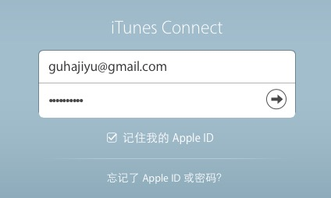

账号：guhajiyu@gmail.com

密码：JIyu123456

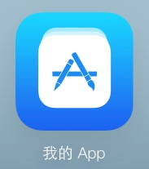

点击"我的App"

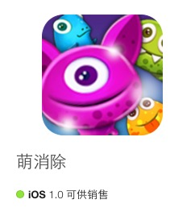

点击“萌消除”

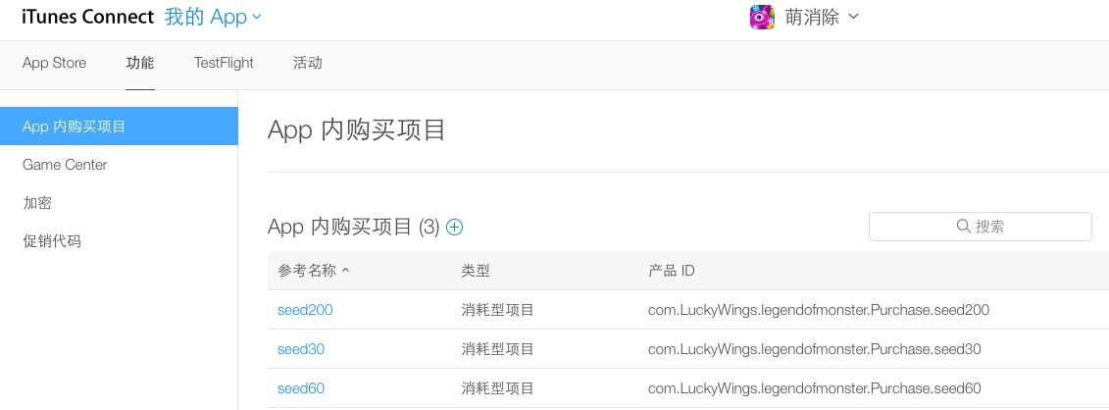

内购项目在“功能/App内购买项目”中

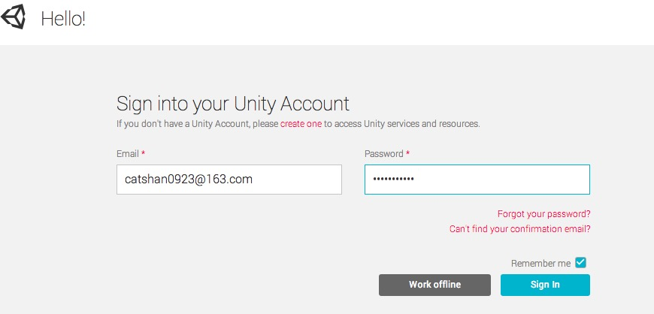

打开Unity5.3.3

账号：catshan0923@163.com

密码：catshan0923

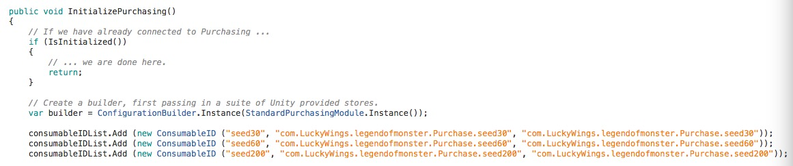

内购代码为Purchaser.cs

以上为初始化信息，第一个参数为App内购买项目参考名称；第二个参数为苹果的key,与上方的产品ID一致；第三个参数为安卓的key,因为没做安卓版，所以我临时填了和苹果一样的key.

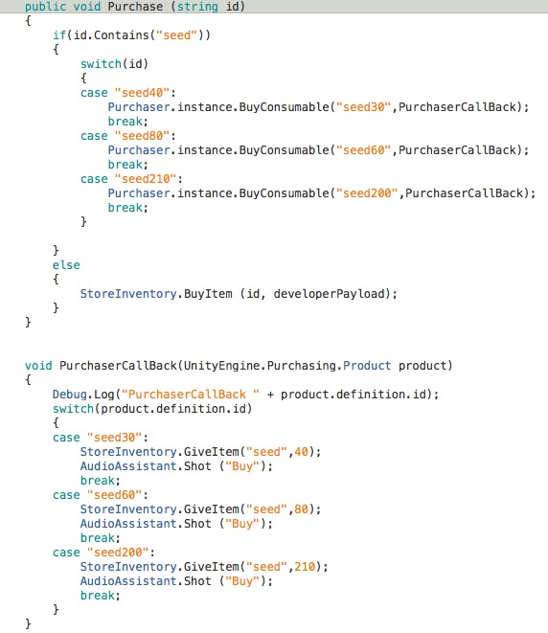

支付调用和回调在BerryStoreAssistant.cs里，之所以key对应不一致(seed40却调用了seed30）是因为改过数据，itunes connect里app购买项目名称定义好了就不好改变，除非重做。所以以后起名要慎重，不要用具体的价格数量来起名字，变数太大。